Sisteme de prelucrare grafica

Student: Ghica Madalina

Grupa: 30239

Prof : Adrian Sabou

**1. Cuprins**  
2. Prezentarea temei  
3. Scenariul  
    3.1. Descrierea scenei și a obiectelor  
    3.2. Funcționalități  
4. Detalii de implementare  
    4.1. Funcții și algortmi  
           4.1.1. Soluții posibile  
           4.1.2. Motivarea abordării alese  
    4.2. Modelul grafic  
    4.3. Structuri de date  
    4.4. Ierarhia de clase  
5. Prezentarea interfeței grafice utilizator / manual de utilizare  
6. Concluzii și dezvoltări ulterioare  
7. Referințe

**2. Prezentarea temei**

Tema proiectul este crearea unei scene fotorealiste care contine obiecte 3D, folosind biblioteca OpenGL. Scena creata reprezinta un mini oras. Utilizatorul poate interactiona cu scena prin intermediul mouse-ului si a tastaturii.

**3. Scenariul**

**3.1. Descrierea scenei și a obiectelor** Scena reprezinta un mini oras , care contine mai multe blocuri, un parc, o piscina, un drum, mai multe masini si o padure. Utilizatorul se poate deplasa prin scena cu ajutorul mouse-ului si a tastaturii. Anumite obiecte din scena pot fi manipulate cu ajutorul tastaturii : o masina care este pe drum si poate fi .Scena este iluminata de soare si cu ajutorul tastei **C** putem adauga ceata.

**3.2. Funcționalități** Initiala scena este iluminata de soare, si este o iluminare directionala ce poate fi deplasata in jurul scenei cu ajutorul tastelor **J** si **L** . Utilizatorul se poate prin misca prin scena cu ajutorul tastelor **W**, **S**, **A** si **D**, precum si prin miscarea mouse-ului. Cu ajutorul tastei **Q**, scena se roteste spre stanga, iar cu tasta **E** spre dreapta. Prin apasare tastei **C** se adauga ceata scenei, iar cu tasta **N** se sterge ceata .Prin apasarea tastei **Z** scena poate fi vazuta in mai multe moduri: solid, wireframe,smoth. Pentru ca scena sa fie fotorealista, obiectele iluminate au umbre.

**4. Detalii de implementare**

**4.1. Funcții și algortmi** Libraria OpenGL are o diversitate de functii precum glGenTexture(), glBindTexture(), glfwCreateWindow() (cream o fereastra pentru scena), dar si multe altele.

* **windowResizeCallback** este responsabilă pentru actualizarea informațiilor despre dimensiunile ferestrei în momentul redimensionării
* **keyboardCallback** gestionează evenimentele tastelor, inclusiv închiderea ferestrei la apăsarea tastei Escape și detectarea stării tastelor apăsate sau eliberate
* **mouseCallback** se ocupă de procesarea mișcării mouse-ului și ajustarea orientării camerei în funcție de aceasta
* **processMovement** actualizează starea mișcării și rotației camerei, precum și starea obiectelor în scenă în funcție de tastele apăsate
* **initOpenGLWindow** inițializează fereastra OpenGL utilizând clasa Window
* **setWindowCallbacks** stabilește funcțiile callback pentru evenimente de redimensionare, tastatură și mouse în cadrul ferestrei GLFW
* **initOpenGLState** configurează starea OpenGL globală, inclusiv culorile de fundal, testarea adâncimii și modul de desenare al poligoanelor
* **initModels** încarcă modelele 3D necesare pentru afișarea în scenă
* **initShaders** încarcă și compilează shader-ele necesare pentru realizarea afișării scenelor 3D
* **initUniforms** inițializează variabilele uniforme ale shader-elor, inclusiv matricele de modelare, vizualizare și proiecție
* **initSkyBox** inițializează și încarcă texturile necesare pentru skybox
* **renderCity** desenează modelul orasului folosind shader-ul specificat
* **renderScene** efectuează procesul de redare a întregii scene, inclusiv skybox și obiectele 3D
* **cleanup** se ocupă de operațiunile de curățare și eliberare a resurselor la închiderea aplicației
* **main** reprezintă funcția principală a aplicației, gestionând inițializarea, bucla de evenimente și finalizarea aplicației OpenGL

**4.1.1. Soluții posibile**

Pentru proiectul meu am ales sa creez toata scena in blender,

apoi sa o export sub forma unui obiect de tip .obj, iar pentru a reprezenta peisajele indepartate din scena am ales sa folosesc un skybox.

**4.1.2. Motivarea abordării alese**

Am ales sa modelez atat obiectele, cat si scena in blender, deoarece mi s-a parut o solutie mult mai usoara, deoarece obiectele sunt mult mai usor de scalat si rotit, transformarile asupra lor putand fi facute si cu ajutorul mouse-ului.

**4.2. Modelul grafic**

Obiectele folosite in scena sunt obiecte 3D, de tip object(.obj). Cum am spus si la **Solutii posibile**, scena a fost construita in Blender, deoarece sunt mult mai usor de mutat obiectele.   **4.3. Structuri de date**

In fragment shader au fost implementati algoritmi de calculare a luminii, respective a umbrei, folosindu-se structure de date specifice.  
  **4.4. Ierarhia de clase**  
 Ierarhia de clase a proiectului este definita prin mai multe librarii. Clasa **Window.cpp** gestioneaza crearea si manipularea ferestrei OpenGL, clasa **Camera.cpp** gestioneaza o camera in spatiul 3D, clasa **Model3D.cpp** se ocupa de incarcarea si desenarea modelelor 3D, clasa **SkyBox.cpp** se ocupa de incarcarea si desenarea skybox-ului, iar clasa **Shader.cpp** se ocupa de incarcarea, compilare si utilizarea schaderelor.

**5. Prezentarea interfeței grafice utilizator / manual de utilizare**

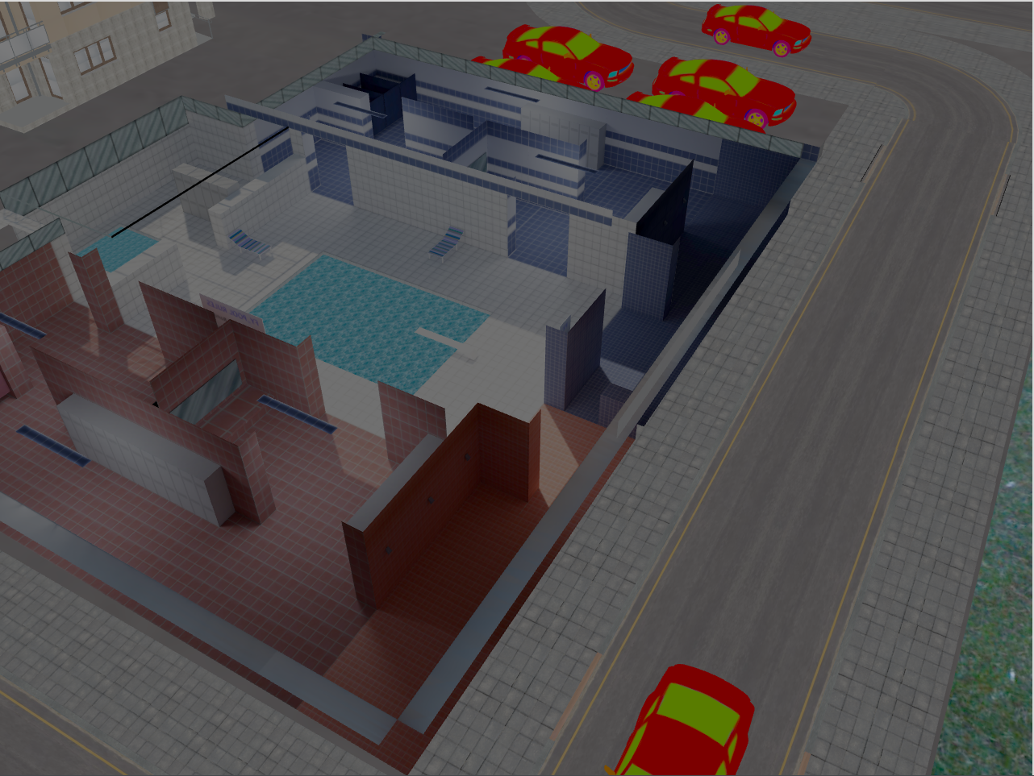

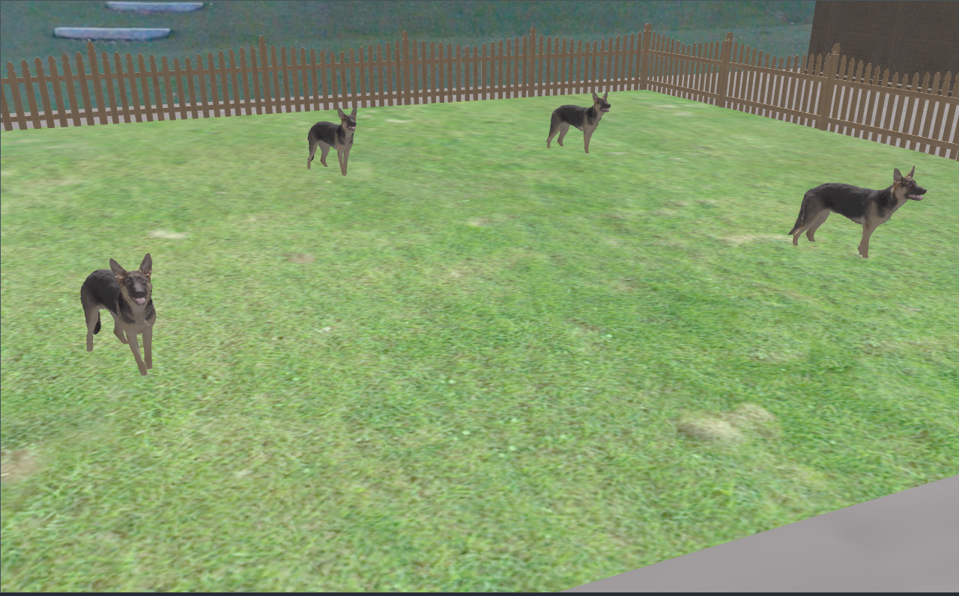

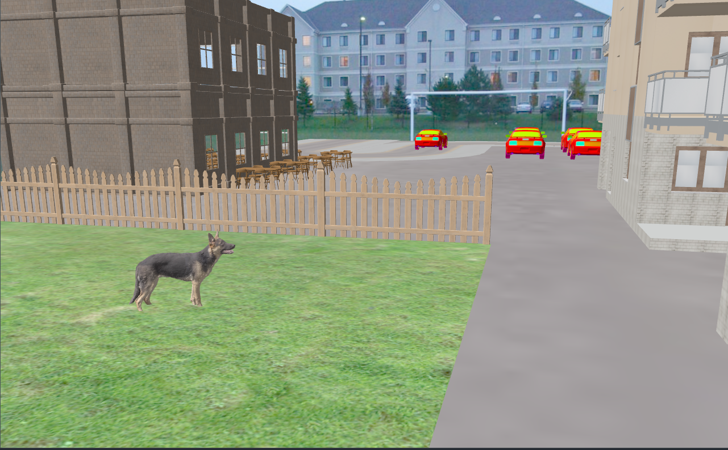

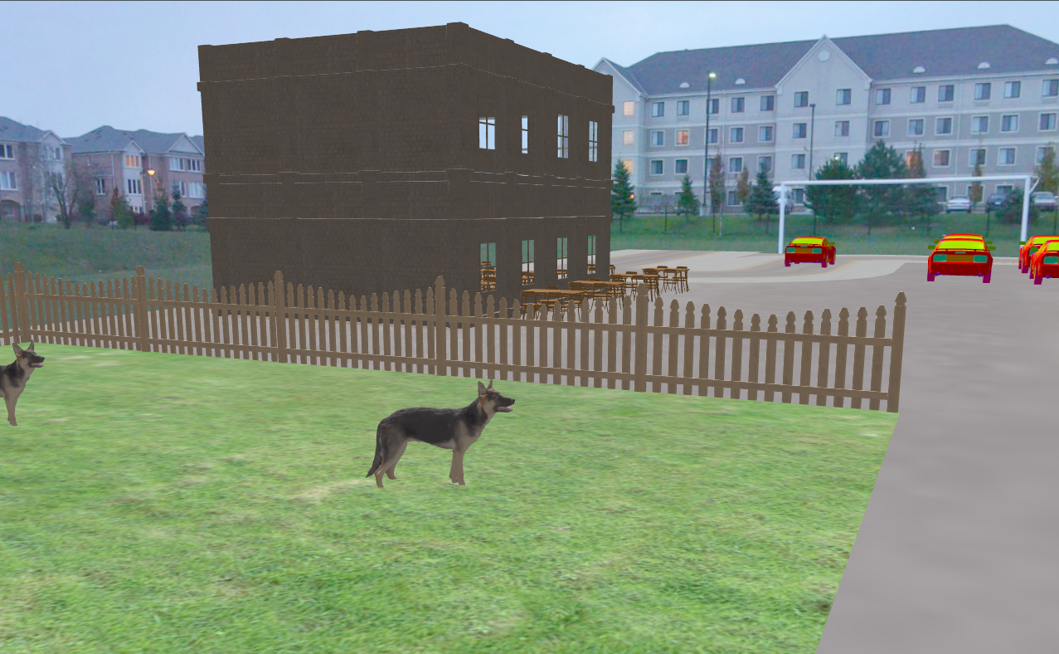

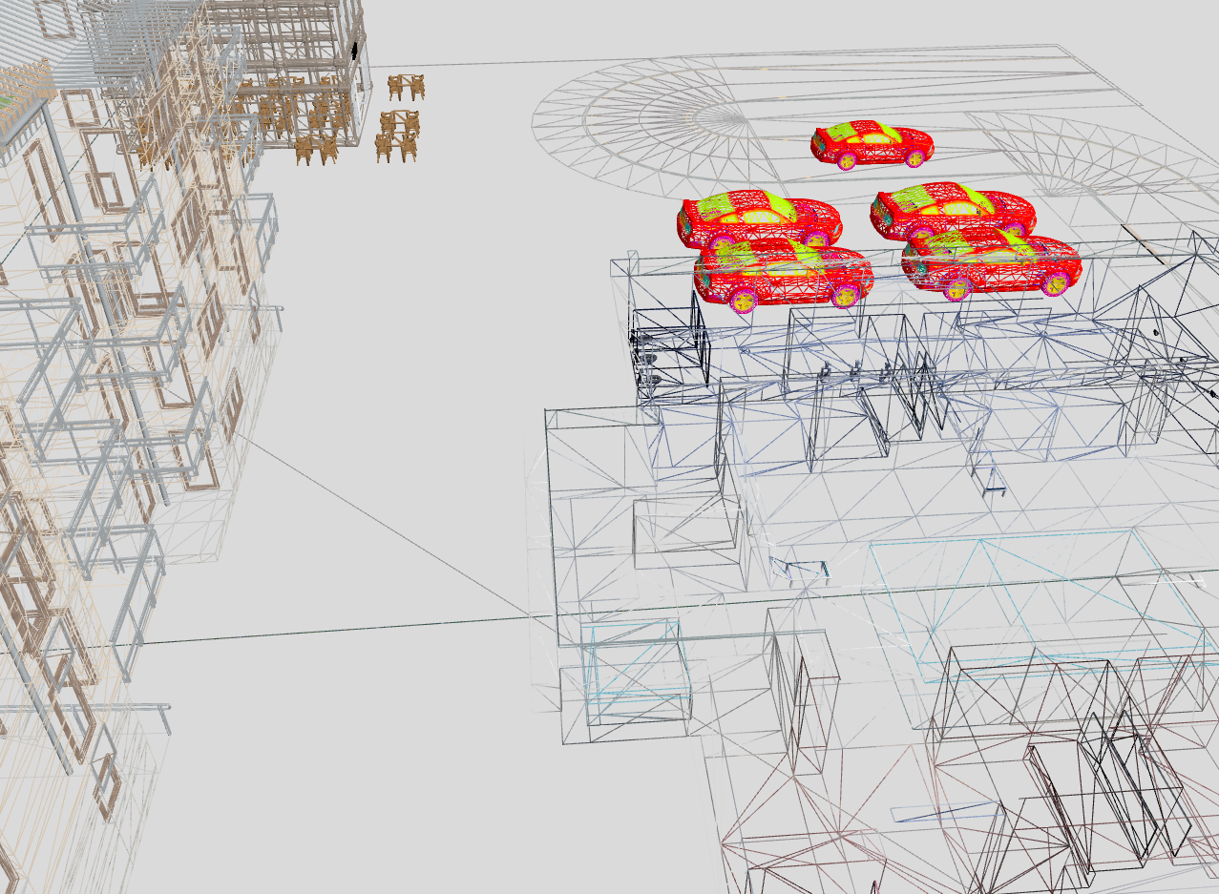

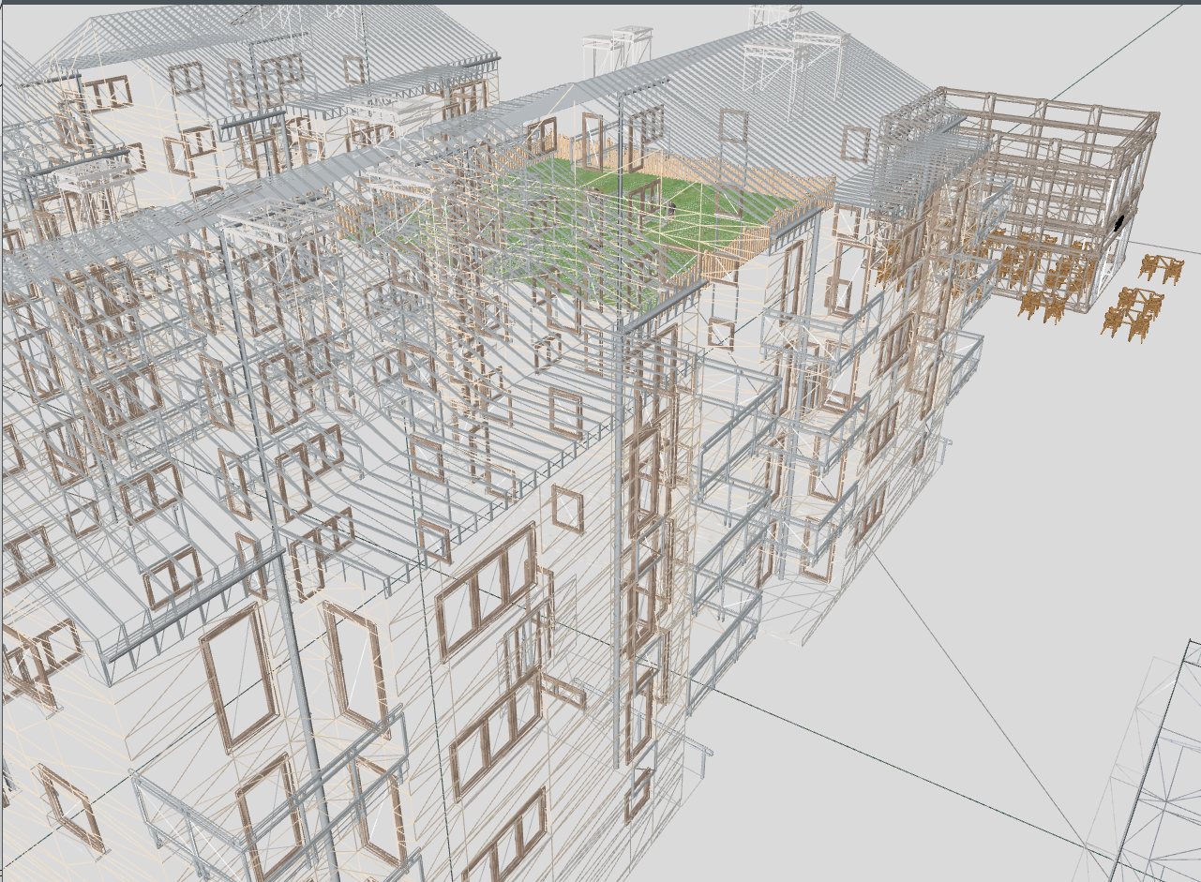

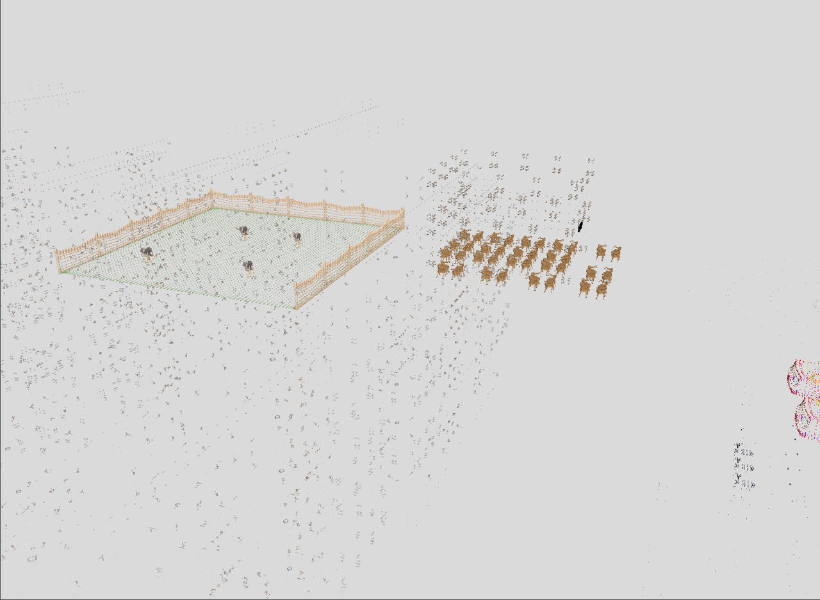

Manual de utilizarea :

* W – deplasare camera in fata
* S – deplasare camera in spate
* A – deplasare camera in stanga
* D – deplasare camera in dreapta
* Z – moduri solid, wireframe, smooth
* C– activarea cetii
* N– dezactivarea cetii
* J– deplasare lumina in cerc spre stanga
* L- deplasare lumina in cerc spre dreapta

**6. Concluzii și dezvoltări ulterioare**

Proiectul a oferit oportunitatea de a aplica cunoștințele teoretice în practică și de a înțelege aspecte avansate ale graficii 3D, iar experiența de lucru cu OpenGL a dezvoltat abilități practice în programare grafică și a adus o înțelegere mai profundă a lucrului cu spațiul 3D.

Ca viitoare dezvoltari as dori sa pun umbre si sa fac masina aflata in spatele piscinei sa se miste cu ajutorul sagetilor.

**7. Referințe**

* Secvente de cod: Laboratoare pg, moodle
* Obicte 3D : <https://sketchfab.com/feed> , <https://free3d.com/3d-models>
* Skybox : <https://www.humus.name/index.php?page=Textures>